Tiszavasvári Város Önkormányzata
KÉPVISELŐ-TESTÜLETÉNEK

337/2023. (XII.13.) Kt. sz.

határozata
A Tiva-Szolg Nonprofit Kft. részére történő tulajdonosi hozzájárulás megadása a Tiszavasvári Köztemető koporsó hűtőkamra cseréjéhez

(mely egyben a 24/2023. (XII.13.) számú alapítói határozatnak minősül)
Tiszavasvári Város Önkormányzata Képviselő-testülete Magyarország helyi önkormányzatairól szóló 2011. CLXXXIX. tv. 107.§–ában kapott felhatalmazás alapján az alábbi határozatot hozza:
1.Hozzájárul, hogy a Tiszavasvári Településszolgáltatási és Vagyonkezelő Nonprofit Korlátolt Felelősségű Társaság (Cg. 15-09-063127, székhely: 4440 Tiszavasvári, Báthori u. 6. sz.,) a Tiszavasvári, Vörösvári úton a 057 hrsz-ú városi köztemetőben a koporsó hűtőkamra cseréjét, mint értéknövelő munkát megvalósítsa a határozat 1. mellékletét képező Csiszer Kft. (4080 Hajdúnánás, Széchenyi u. 36.) árajánlatában adott 4.765.000,-FT+Áfa értékben.
Határidő: azonnal Felelős: Szőke Zoltán polgármester
2.Felkéri a Tiszavasvári Településszolgáltatási és Vagyonkezelő Nonprofit Korlátolt Felelősségű Társaság ügyvezetőjét, hogy a koporsó hűtőkamra cserét, mint felújítás értékét a felújítást befejezését követően bizonylatokkal igazolja és arról írásban számoljon be az önkormányzat részére.
Határidő: esedékességkor Felelős: dr. Groncsák Andrea ügyvezető

3.Elfogadja Tiszavasvári Város Önkormányzata és Tiszavasvári Településszolgáltatási és Vagyonkezelő Nonprofit Korlátolt Felelősségű Társaság közötti - az Önkormányzat tulajdonában lévő Tiszavasvári 057 hrsz-ú ingatlanon a koporsó hűtőkamra csere felújítási beruházással kapcsolatban megvalósuló értéknövelő felújítás miatti - megállapodást a határozat 2. melléklete szerinti tartalommal.
Határidő: azonnal Felelős: Szőke Zoltán polgármester
4.Felkéri a polgármestert, hogy a Tiszavasvári Településszolgáltatási és Vagyonkezelő Nonprofit Korlátolt Felelősségű Társaság ügyvezetőjét jelen döntésről tájékoztassa. A 2013. évi V. tv. (Ptk.) 3:109 § (4) bekezdés alapján az egyszemélyes társaság legfőbb szerv hatáskörébe tartozó kérdésekben az alapító döntése az ügyvezetéssel való közléssel válik hatályossá.

Határidő: azonnal Felelős: Szőke Zoltán polgármester

Szőke Zoltán Dr. Kórik Zsuzsanna
polgármester jegyző

337/2023.(XII.13.) Kt. számú határozat 1. melléklete
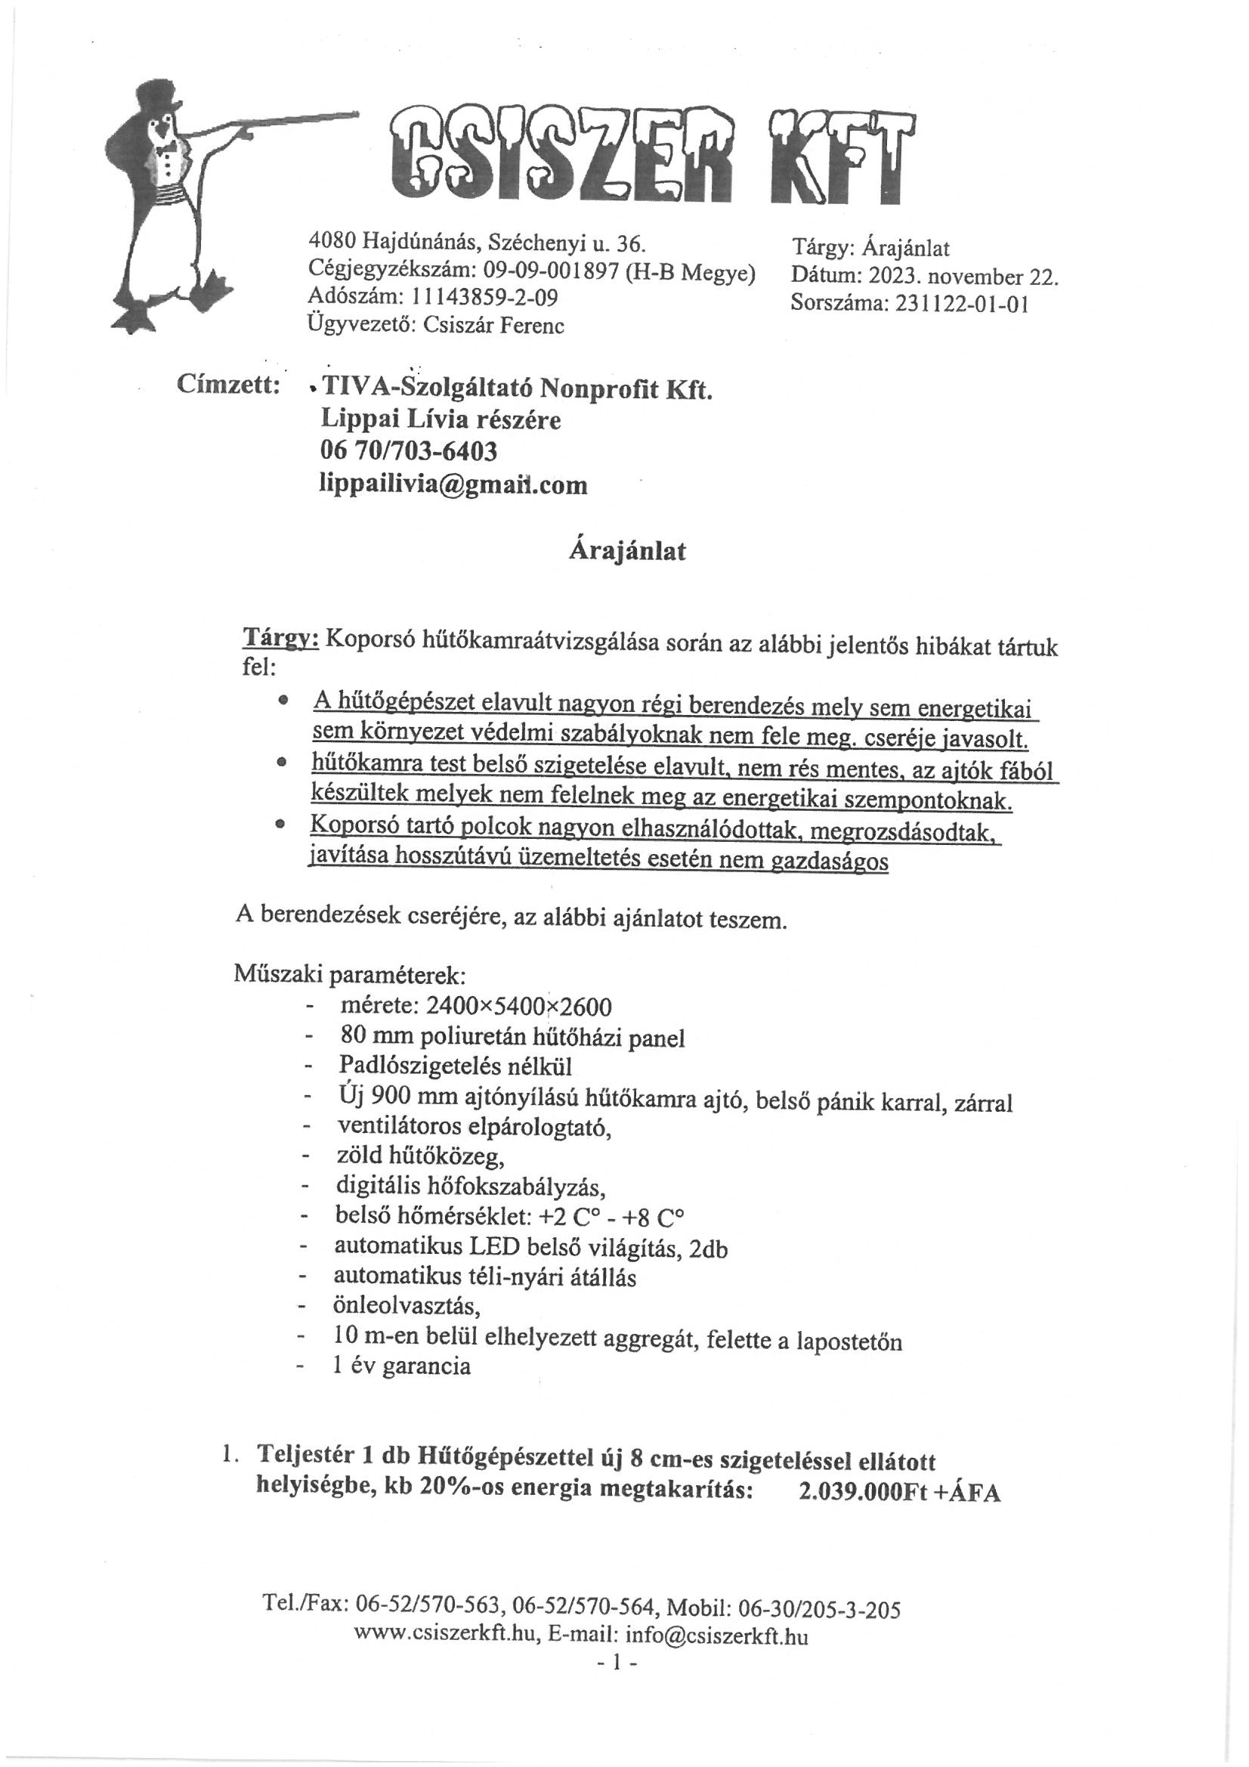

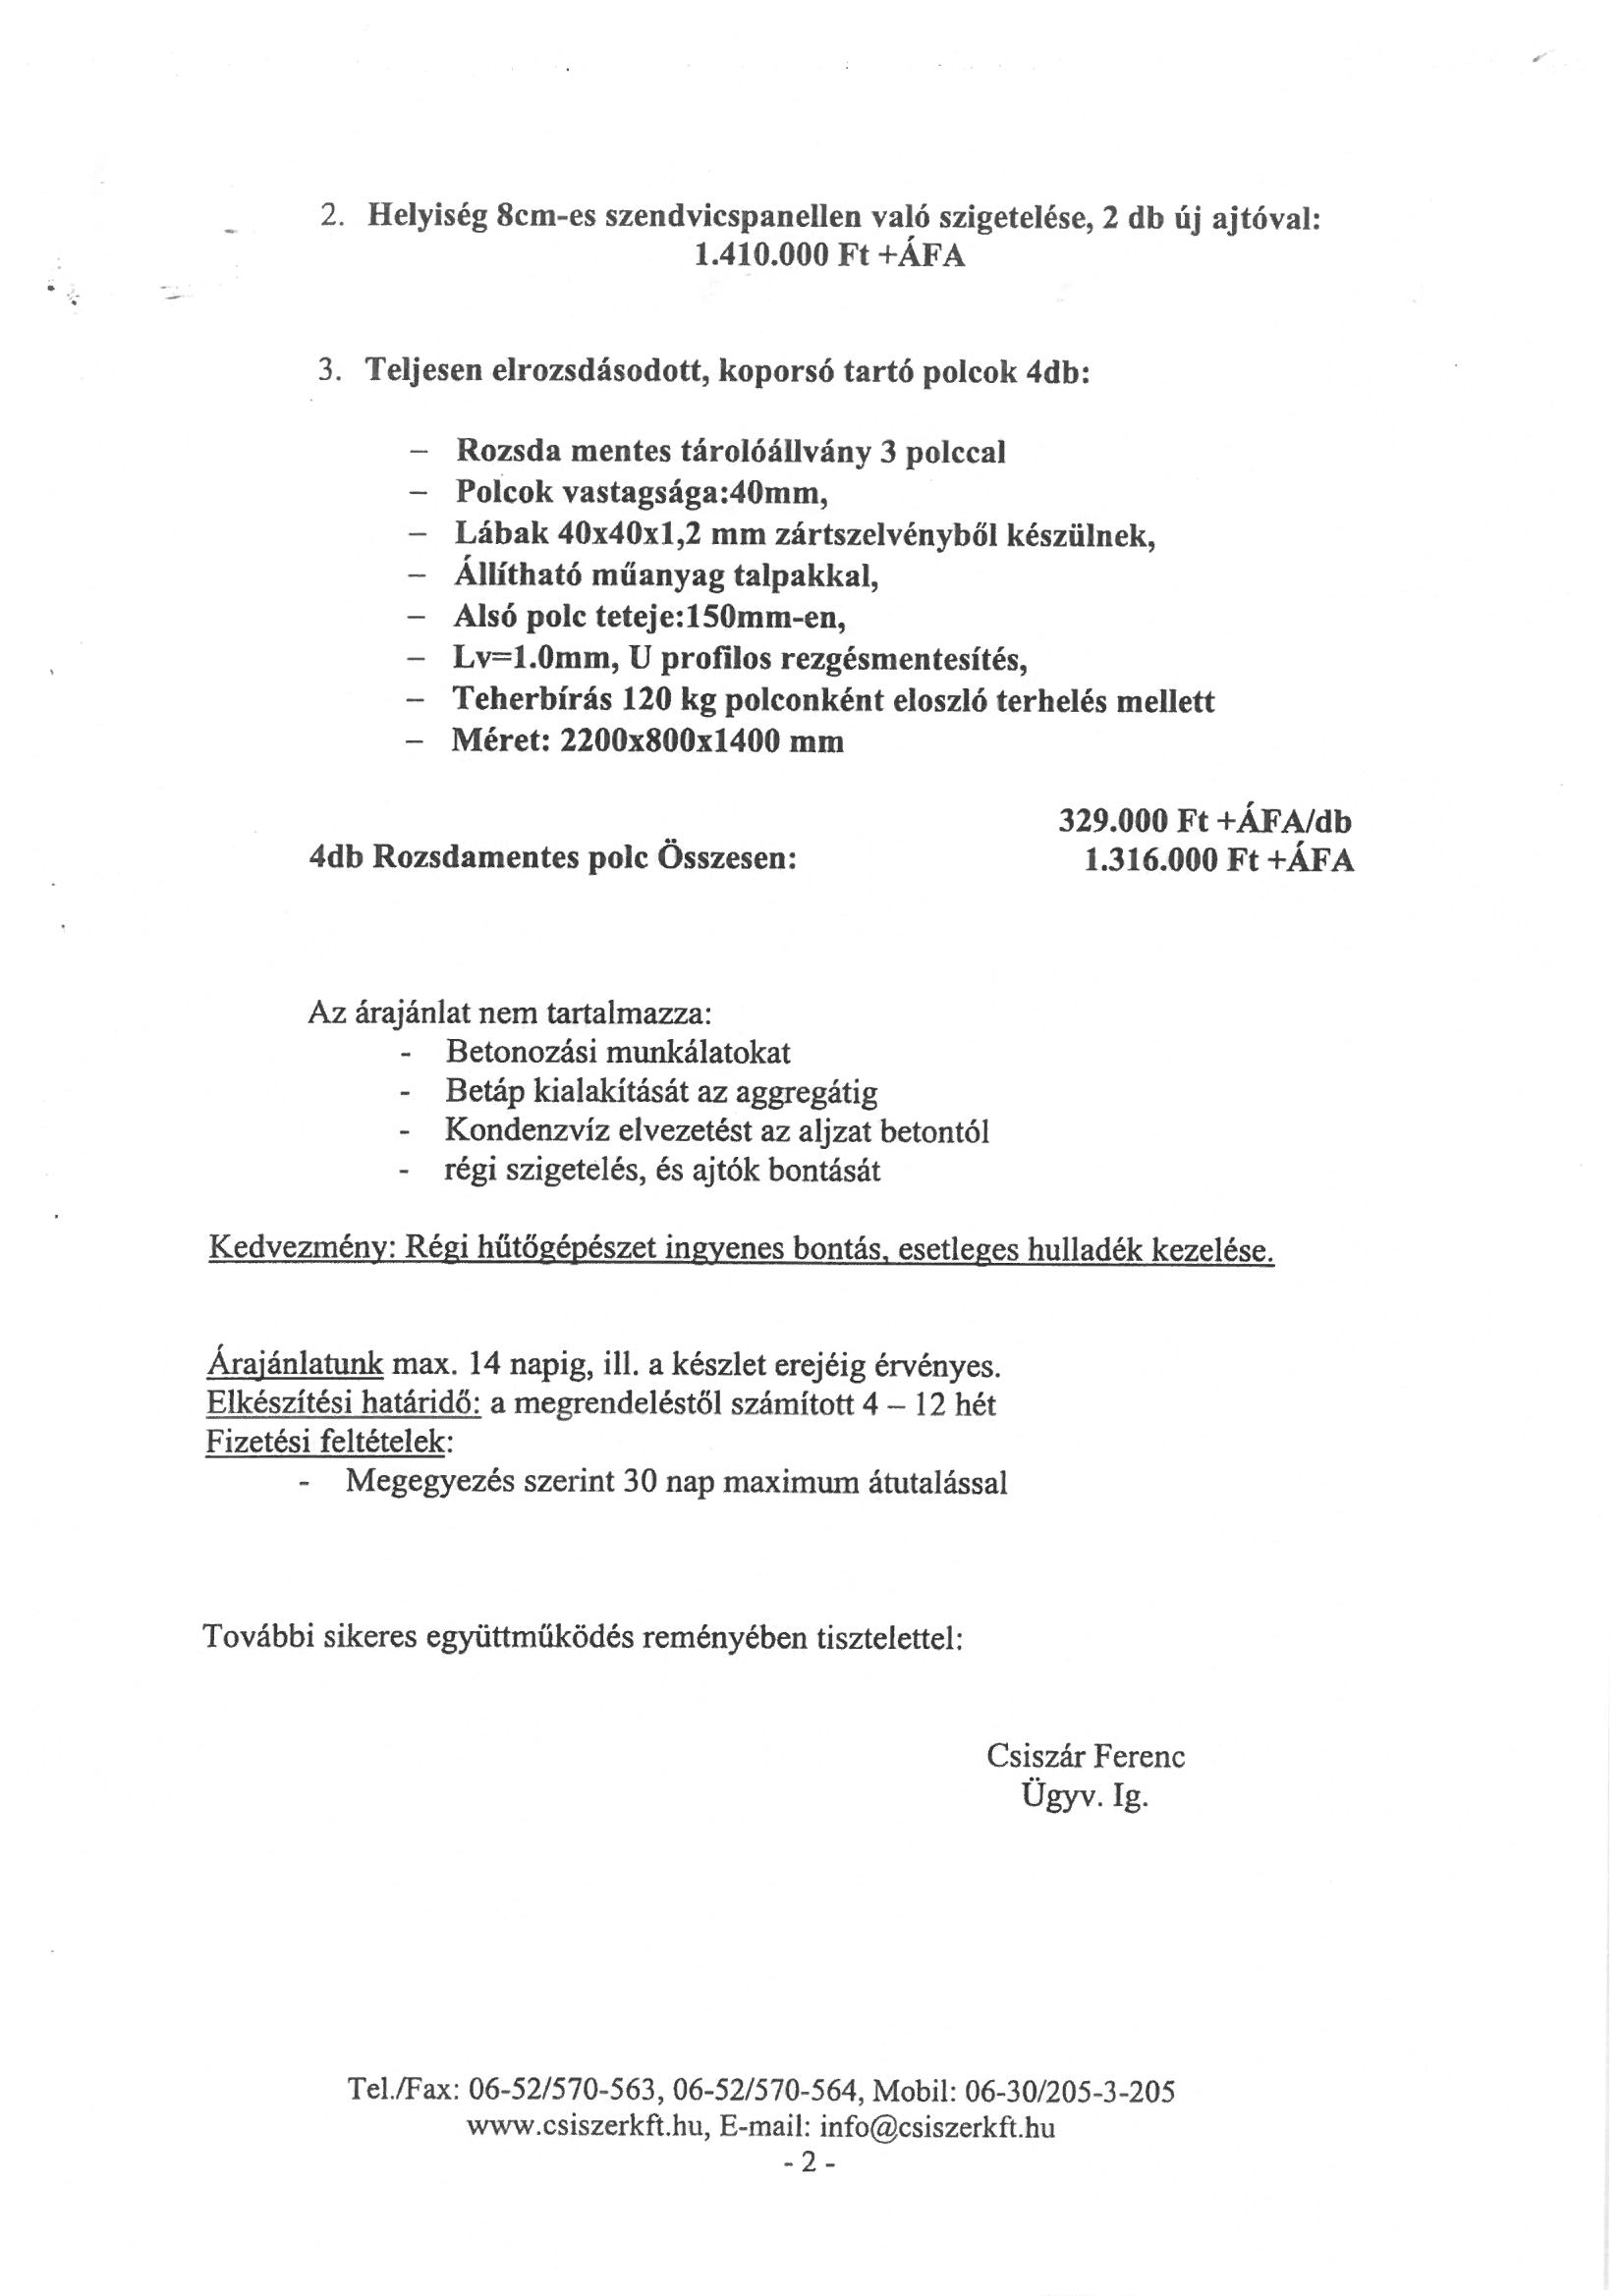

337/2023. (XII.13.) Kt. számú határozat 2. melléklete

Megállapodás

Mely létrejött egyrészről Tiszavasvári Város Önkormányzata (székhelye: 4440 Tiszavasvári, Városháza tér 4. törzsszáma:732462 képviseli Szőke Zoltán polgármester) a továbbiakban, mint Tulajdonos és

másrészről Tiszavasvári Településszolgáltatási és Vagyonkezelő Nonprofit Korlátolt Felelősségű Társaság mint az önkormányzat 100 %-os tulajdonában lévő gazdasági társaság (Cg. 15-09-063127, székhely: 4440 Tiszavasvári, Báthori u. 6. sz., képviseli: Dr. Groncsák Andrea ügyvezető) - továbbiakban: Tiva-Szolg Nonprofit Kft. -
a továbbiakban együttesen Szerződő Felek között a mai napon az alábbi feltételekkel:

I. Előzmények

1. Szerződő Felek rögzítik, hogy a tiszavasvári 057 helyrajzi számon nyilvántartott, természetben 4440 Tiszavasvári, Vörösvári úton fekvő ingatlan, - rendeltetése szerint temető, ravatalozó - Tiszavasvári Város Önkormányzata kizárólagos tulajdonában áll, és a Szerződő Felek között megkötött kegyeleti közszolgáltatási szerződés alapján 2016. január 1. napjától kezdődő 15 éves időtartamra a Tiva-Szolg Nonprofit Kft. üzemeltetésében van.

II. A megállapodás tárgya
1. A tiszavasvári 057 helyrajzi számon nyilvántartott, természetben 4440 Tiszavasvári, Vörösvári úton található Városi Köztemető koporsó hűtőcseréjével kapcsolatos beruházás értéknövelő felújítási munkálatainak elszámolása.
2. A Tiva-Szolg Nonprofit Kft. saját költségen Tiszavasvári Város Önkormányzata tulajdonában álló tiszavasvári 057 helyrajzi számon nyilvántartott, természetben 4440 Tiszavasvári, Vörösvári úton található Városi Köztemető koporsó hűtőcseréjével, felújításával értéknövelő beruházást valósít meg.
3. Tiva-Szolg Nonprofit Kft. vállalja, hogy a felújítás értékét a felújítást befejezését követően bizonylatokkal igazolja a Tulajdonos felé.
4. Szerződő Felek megállapodnak, hogy Tiszavasvári Város Önkormányzata, mint tulajdonos hozzájárulásával a II. 2. pontban megjelölt értéknövelő felújítási munkák vonatkozásában a Tiva-Szolg Nonprofit Kft. mint üzemeltető – a kegyeleti közszolgáltatási szerződés megszűnésekor, illetve megszüntetésekor – az értéknövelő felújítási munkák még le nem írt értékét térítés nélkül átadja Tiszavasvári Város Önkormányzata részére.
5. Tiva-Szolg Nonprofit Kft. kinyilatkozza, hogy
- a tiszavasvári 057 helyrajzi számon nyilvántartott, természetben 4440 Tiszavasvári, Vörösvári úton található Városi Köztemető koporsó hűtőkamra

cseréjével kapcsolatos beruházás vonatkozásában semmilyen megtérítési és egyéb igénye nincs és nem is lesz Tiszavasvári Város Önkormányzatával szemben
- amennyiben az értéknövelő felújítás tulajdonos részére történő átadáskor áfa fizetési kötelezettség keletkezik, annak megfizetését vállalja.

6. Jelen megállapodás az aláírás napján lép hatályba. A megállapodás 4 példányban készült, melyből Szerződő Feleket 2-2 példány illeti meg. A megállapodást Tiszavasvári Város Önkormányzata Képviselő-testülete 337/2023.(XII.13.) Kt. számú határozatával hagyta jóvá.

Tiszavasvári, 2023………………… Tiszavasvári, 2023…………………………

Szőke Zoltán Dr. Groncsák Andrea
Tiszavasvári Város Önkormányzata Tiva-Szolg Nonprofit Kft.
polgármester ügyvezető

